TextContentAnalyzer

# Testfälle

## Test

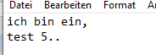

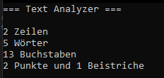Erwartet:

2 Zeilen  
5 Wörter  
13 Buchstaben (die Zahl 5 ist kein Buchstabe)  
2 Punkte und 1 Beistrich

## Test

## 

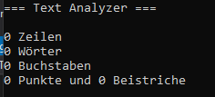Erwartet:

0 Zeilen  
0 Wörter  
0 Buchstaben  
0 Punkte und 0 Beistriche

## Test

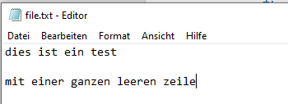

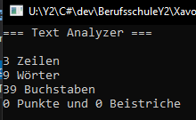

Erwartet:

3 Zeilen  
9 Wörter  
39 Buchstaben  
0 Punkte und 0 Beistrichte